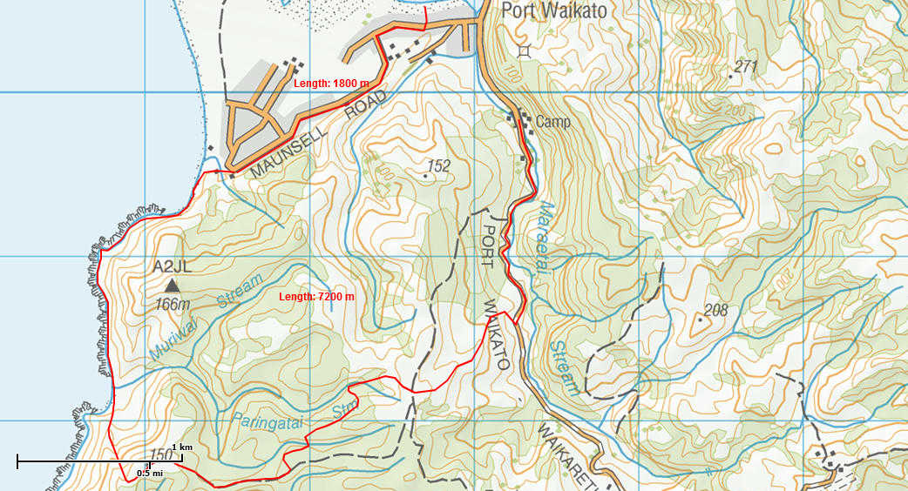

**60**

**59**

**58**

**55**

**54**

**53**

**52**

**51**